

**Processamento de Imagem e Biometria (PIB)**

Relatório – Projeto Laboratorial I

**Claudionor Pereira No 43752**

**David Pinto No 49160**

**Fábio Vieira No 43809**

**Docente: Eng. Artur Ferreira**

**Dezembro de 2021**

# Projeto Laboratorial I

1. Exercício 4 – Laboratory Class I

### a)

Conceitos e Medidas de processamento de uma imagem:

1. *Spatial Resolution*
2. *Depth*
3. *Histogram*
4. *Energy*
5. *Power*
6. *Average Intensity*
7. *Brightness*
8. *Contrast*
9. *Entropy*

A partir dos ficheiros disponibilizados em Matlab, foi possível compreender que:

***Spatial Resolution*** consiste no número de pixels, sendo que estes podem ser organizados em linhas e colunas e o seu produto equivale ao número total de pixels da imagem (M*N).

Para obter a resolução da imagem em Matlab é utilizada a função *size*('image'), que devolve o número de linhas e o de colunas.

***Depth Resolution*** consiste no número de bits por pixel (n). Utilizando a *Spatial Resolution* e o número de bits por pixel, podemos obter o número total de bits que uma imagem possui.

Este conceito geralmente categoriza as imagens de 3 formas distintas: n=24 - imagens a cores; n=8 - imagens a preto e branco; e n=1 imagens binárias.

Através do Matlab, é possível converter, por exemplo, uma imagem a cores numa imagem em níveis de cinzento (*greyscale*) a partir da função *rgb2gray*(). É igualmente possível transformar uma imagem em tons de cinzento numa imagem binária através da função *imbinarize*('image','threshold'), que recebe como parâmetro um *threshold*, para além da imagem a converter.

O conceito de ***Histogram*** consiste em demonstrar graficamente o número de pixels de cada uma das possíveis intensidades de cor.

Os histogramas são gerados em Matlab através da função *imhist*('image'), podendo depois ser adicionada informação adicional para facilitar a leitura (ex: *colorbar*).

A ***Energy*** consiste na soma dos quadrados de todos os valores dos pixels.

Esta pode ser obtida através da função *sum*(): E = *sum*(*sum*('image'.^2)).

O conceito de ***Power*** é dada pela média de energia de cada pixel, consistindo na divisão do valor da energia pela resolução espacial [ P = E / (M*N) ].

A ***Average Intensity*** consiste no valor médio de todos os pixels da imagem e que também pode ser calculado com recurso à funcção *sum*() [ m = *sum*(*sum*('image')) / (M*N)].

O conceito de ***Brightness*** consiste no estudo da luminosidade, através do Histograma da imagem. Esta pode ser considerada com baixa ou alta luminosidade, consoante a organização dos pixels no histograma, mais à esquerda ou à direita respetivamente.

Também é possível estudar a luminosidade a partir do cálculo dos valores mínimos e máximos de intensidade da imagem, permitindo perceber se esta tem maior número de pixels de intensidade alta (perto do seu máximo, alta luminosidade) ou baixa (perto do seu mínimo, baixa luminosidade). Estes valores podem ser obtido através das funções *max*('image') e *min*('image').

Através do Histograma, é possível estudar o conceito de ***Contrast*** da imagem, pois se este possuir uma gama limitada de níveis de cinzento, significa que o contraste da imagem é baixo. Pelo contrário, se as ocorrências incluirem um elevado número de níveis de cinzento, podemos dizer que a imagem tem um elevado contraste.

Por fim, o conceito de ***Entropy*** é a medida de previsibilidade da imagem, podendo esta ser confirmada pela maior dispersão da quantidade de pixels pelo histograma. A entropia é menor caso os pixels tenham todos o mesmo valor e maior se estes tiverem quantidades igualmente distríbuidas.

O valor da entropia é dado pela função *entropy*('image').

### b) e c)

Função Dip Analysis e Resultados:

A função **dip_analysis()** desenvolvida em Matlab permitiu obter os seguintes resultados:

**Bird.tif (256x256)**

* distinct pixels: 145
* total number of pixels: 65536
* most frequent pixel: 148
* least frequent pixel: 0
* brightness: 125.3929
* contrast: 201
* entropy: 6.7744

**Boat.tif (512x512)**

* distinct pixels: 224
* total number of pixels: 262144
* most frequent pixel: 172
* least frequent pixel: 2
* brightness: 136.1268
* contrast: 239
* entropy: 7.1238

**Lena.tif (256x256)**

* distinct pixels: 230
* total number of pixels: 65536
* most frequent pixel: 24
* least frequent pixel: 0
* brightness: 98.6792
* contrast: 235
* entropy: 7.5683

2. Exercício 2 – Laboratory Class II

### a i)

**Brightness Increase/Decrease**

O conceito ***Brigthness*** consiste no estudo da luminosidade, sendo que esta pode ser considerada com baixa ou alta luminosidade. Para promover esta transformação, é utilizada a função seguinte:

$$g\left(x\right)= α*f\left(x\right)+β$$

Sendo $α>0$ e $β$ referenciados como *gain* e *bias*, respetivamente.

Através da variação destes parâmetros, foi possível perceber de que forma estas transformações afetam a luminosidade da imagem origem, onde foi possível obter os seguintes resultados: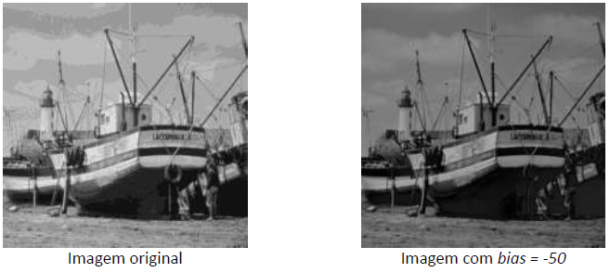

a ii)

**Brightness and Contrast – Intensity Transformation Technique**

As funções de transformação de intensidade caraterizam-se por manipularem as imagens ao nível do pixel, de forma contrária ao que acontece com a transformação de Fourier. De entre as técnicas de transformação, para os casos seguintes foi utilizada a técnica de transformação *log*.

**Log Transformation Technique**

A funções logarítmicas são dadas pela expressão:

$$s= c*log\left(1+r\right) , r+=0$$

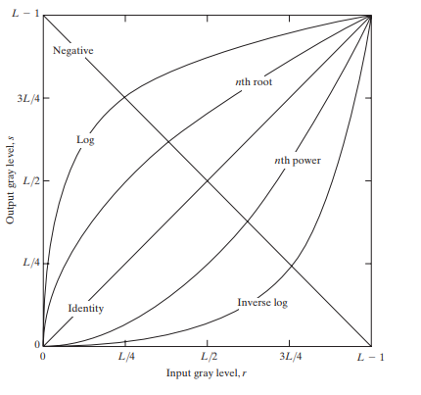Sendo que a constante *c* é calculado respetivamente da seguinte forma:

$$c=\frac{255}{(log\left(1+m\right))}$$

Com *m* a representar o valor de pixel máximo da imagem.

O gráfico ao lado demostra o que a transformação escolhida representa no resultado do modelo aplicado à imagem original, aumentando muito a luminosidade desta, principalmente nas áreas mais escuras.

3. Exercício 3

a)

For each image and its negative version, compute the brightness, contrast, and entropy values. Present the histogram of each image.

Imagem: Bird

Calcular a imagem negativa consiste em transformar a imagem utilizando a seguinte equação:

Imagem negativa = 255 – imagem original,

(255 caso o número de bits seja igual a 8)

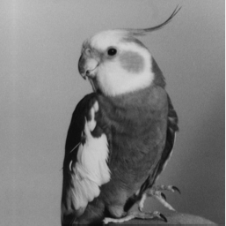 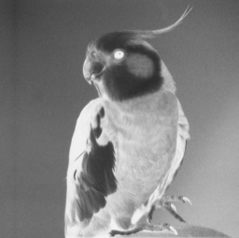

A transformação anterior irá converter, por exemplo, pixéis de valor 255 em pixéis de valor 0, pixéis de valor 200 em pixéis de valor 55 e vice-versa. Por essa razão os histogramas da imagem original e da sua negativa irão ser simétricos.

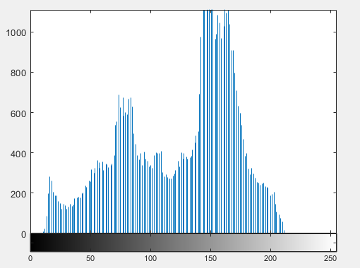 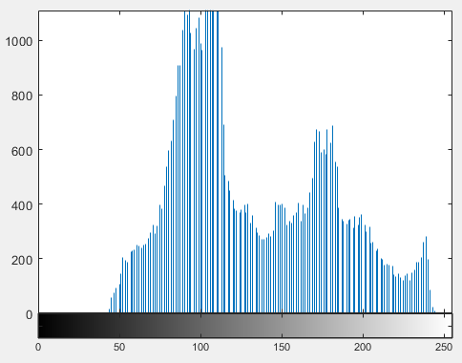

Em seguida podemos calcular o brilho através da média de intensidade dos pixéis da imagem. Obtemos assim os seguintes valores:

Brilho da imagem original: 125.3929

Brilho da imagem negativa: 129.6071

Estes resultados indicam que a imagem negativa em estudo tem, em média, valores de intensidade mais elevados do que a original. Os histogramas apresentados anteriormente confirmam estes valores uma vez que o histograma da imagem negativa apresenta mais valores à direita, típico de imagens com um brilho maior enquanto o histograma da imagem original apresenta mais valores à esquerda, típico de imagens com brilho mais reduzido.

Podemos também calcular o contraste de ambas as imagens através da seguinte fórmula:

C = max – min,

Onde max e min são os valores máximo e o mínimo de intensidade respetivamente.

Contraste da imagem original: 201

Contraste da imagem negativa: 201

O contraste também pode ser avaliado através do histograma, estudando a dispersão dos seus valores. A dispersão é a mesma em ambos os histogramas, justificando assim o mesmo valor de contraste.

Por fim, calculamos a entropia de cada imagem. Entropia permite medir a previsibilidade de uma imagem. Uma imagem cujos pixéis têm todos o mesmo valor, tem o valor mínimo de entropia (0), enquanto o outro extremo consiste numa imagem com um histograma uniforme (todos os valores com o mesmo número de pixéis). Analisando os histogramas, percebemos que ambos têm o mesmo valor de entropia pois os histogramas têm a mesma distribuição, são apenas simétricos um do outro. Podemos confirmar utilizando a fórmula da entropia:

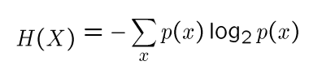

Onde p(x) é a probabilidade de ocorrência de um pixel.

Entropia da imagem original: 6.7744

Entropia da imagem negativa: 6.7744

O mesmo processo é aplicado às restantes imagens:

Imagem: Bubbles

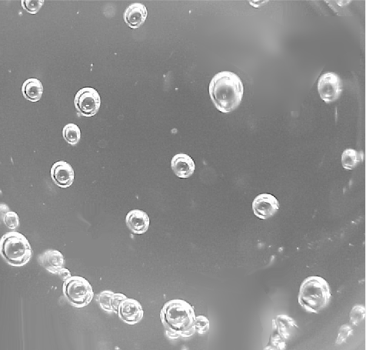 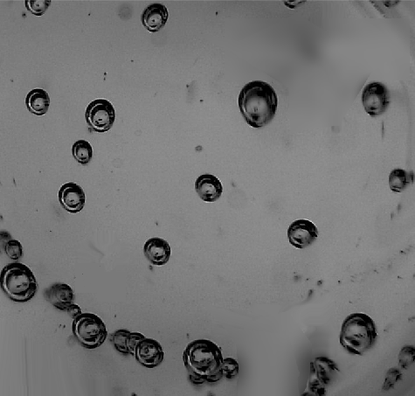

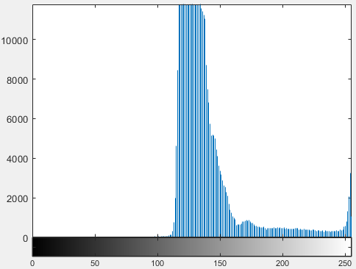 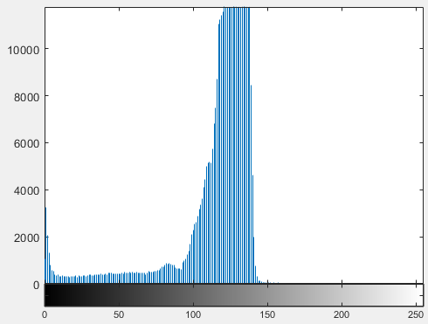

Brilho da imagem original: 138.5914

Brilho da imagem negativa: 116.4086

Contraste da imagem original: 251

Contraste da imagem negativa: 251

Entropia da imagem original: 5.8765

Entropia da imagem negativa: 5.8765

Imagem: CT

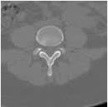 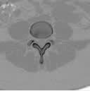

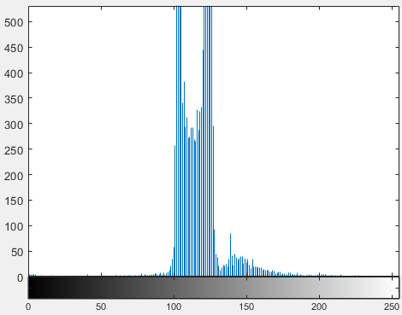 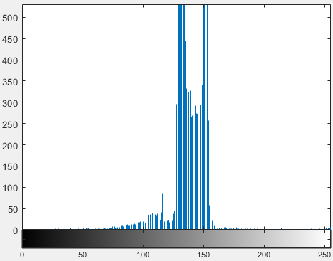

Brilho da imagem original: 115.7346

Brilho da imagem negativa: 139.2654

Contraste da imagem original: 237

Contraste da imagem negativa: 237

Entropia da imagem original: 5.1375

Entropia da imagem negativa: 5.1375

Imagem: Finger

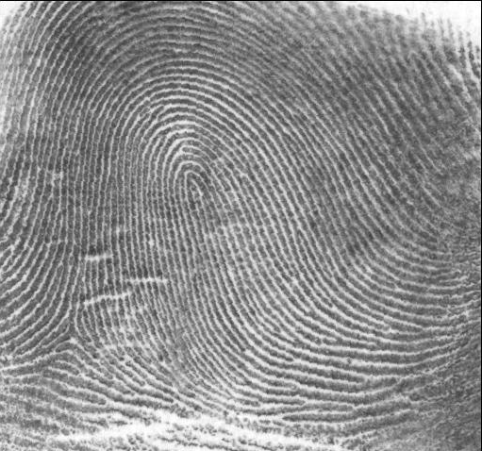 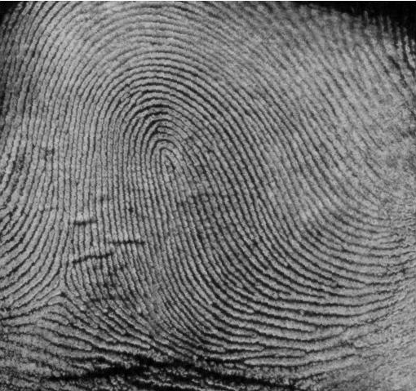

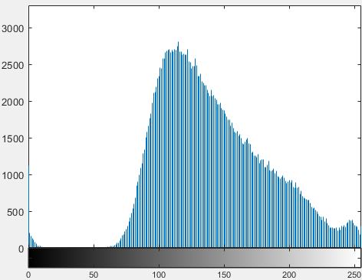 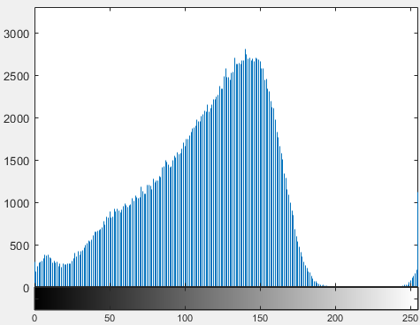

Brilho da imagem original: 141.3080

Brilho da imagem negativa: 113.6920

Contraste da imagem original: 255

Contraste da imagem negativa: 255

Entropia da imagem original: 7.2681

Entropia da imagem negativa: 7.2681

Imagem: Iris

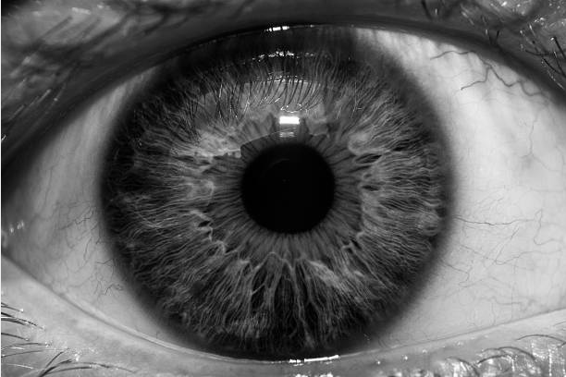 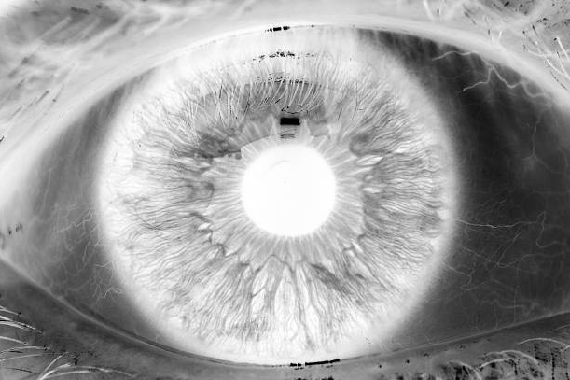

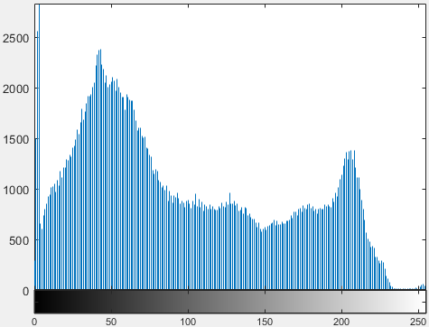 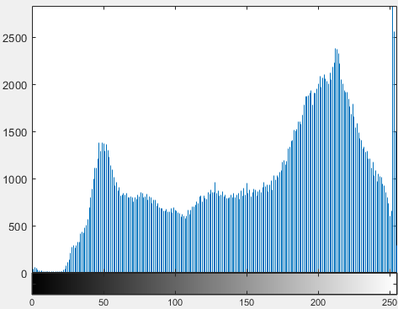

Brilho da imagem original: 95.7841

Brilho da imagem negativa: 159.2159

Contraste da imagem original: 255

Contraste da imagem negativa: 255

Entropia da imagem original: 7.7138

Entropia da imagem negativa: 7.7138

Imagem: MR

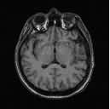 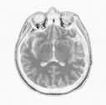

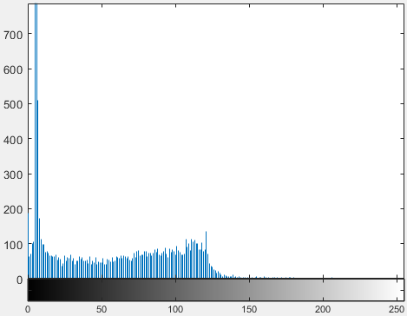 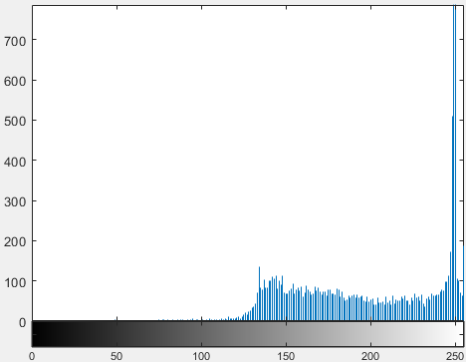

Brilho da imagem original: 39.7374

Brilho da imagem negativa: 215.2626

Contraste da imagem original: 255

Contraste da imagem negativa: 255

Entropia da imagem original: 5.4108

Entropia da imagem negativa: 5.4108

Imagem: PET

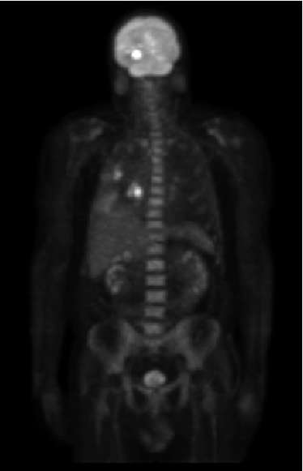 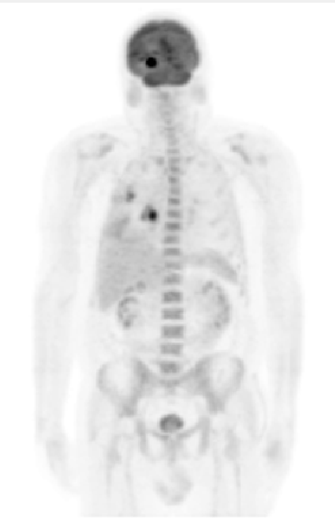

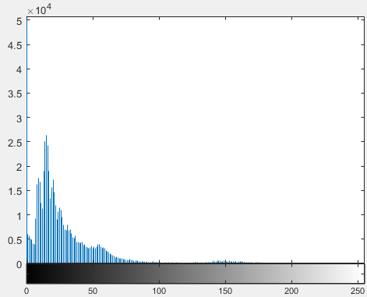 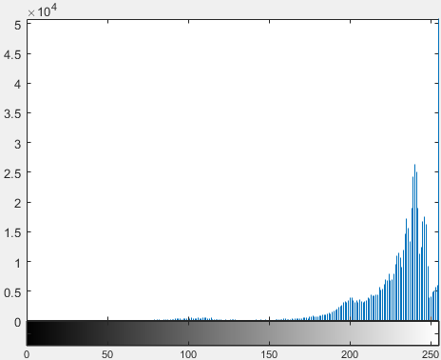

Brilho da imagem original: 19.3710

Brilho da imagem negativa: 235.6290

Contraste da imagem original: 255

Contraste da imagem negativa: 255

Entropia da imagem original: 4.8392

Entropia da imagem negativa: 4.8392

Imagem: Sat

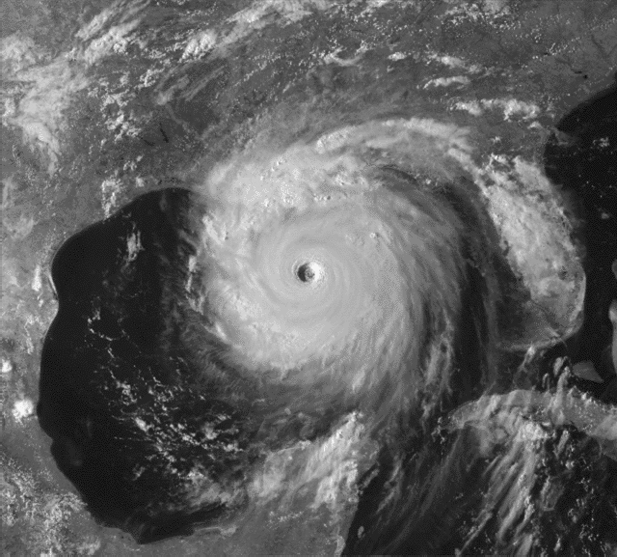 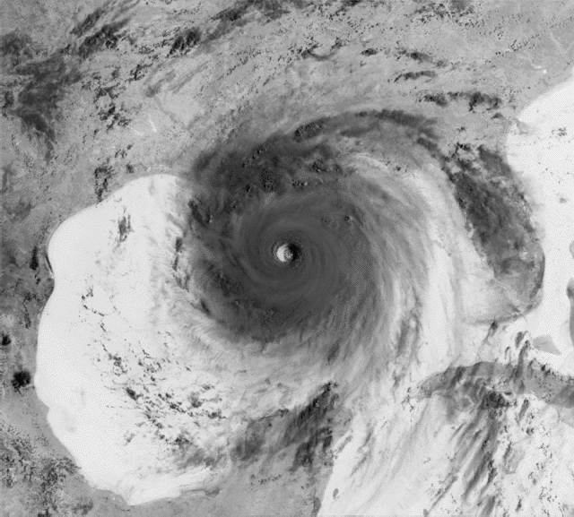

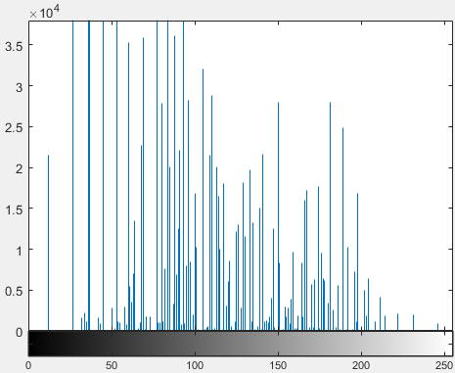 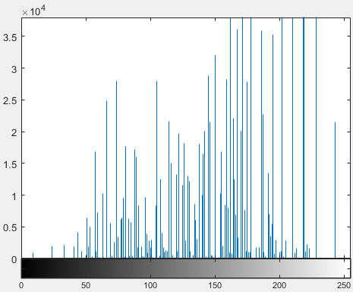

Brilho da imagem original: 96.3771

Brilho da imagem negativa: 158.6229

Contraste da imagem original: 234

Contraste da imagem negativa: 234

Entropia da imagem original: 5.9154

Entropia da imagem negativa: 5.9154

### b)

For each original image, apply an adequate operation to improve its contrast, using an intensity transform with a lookup table.

Nesta fase, aplicámos a função imadjust(…) do matlab que permite mapear os valores de uma imagens em tons de cinzento para novos valores.

Para aumentar o contraste, devemos aumentar a gama de valores abrangida na imagem e foi isso que aconteceu como se pode ver através do histograma resultante que possui as ocorrências mais “espalhadas” pelos valores de intensidade.

Temos assim o histograma original e o resultante da operação:

Imagem: Bird

 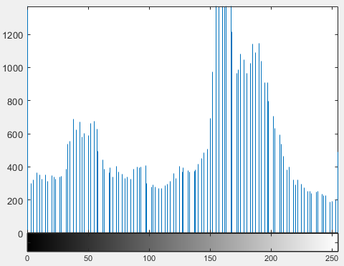

E a imagem original e a imagem resultante:

 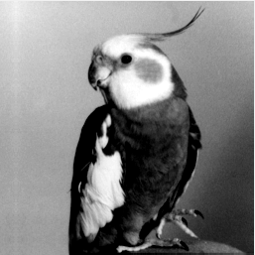

Recalculando os valores do brilho, contraste e entropia para a nova imagem, obtemos os seguintes dados:

Brilho: 126.2858

Contraste: 255

Entropia: 6.3758

Podemos verificar que o contraste aumentou consideravelmente de 201 para 255. A entropia baixou ligeiramente, o que pode ser comprovado através do seu histograma que está ligeiramente mais uniforme.

Podemos aplicar o mesmo processo às restantes imagens. Consoante as imagens, passamos diferentes parâmetros ao método imadjust(…).

Imagem: Bubbles

 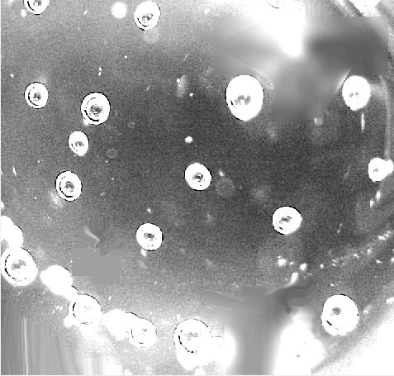

 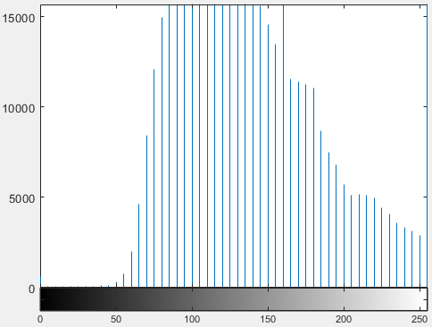

Brilho: 153.4896

Contraste: 255

Entropia: 4.9948

Imagem: CT

 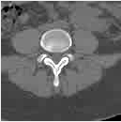

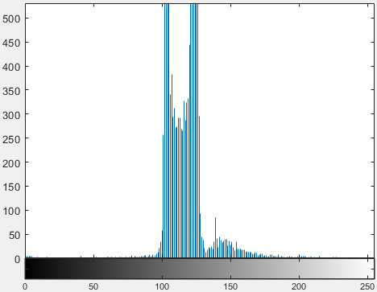 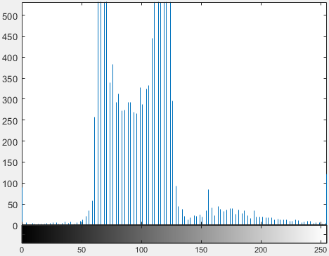

Brilho: 98.3520

Contraste: 255

Entropia: 5.0707

Imagem: Finger

 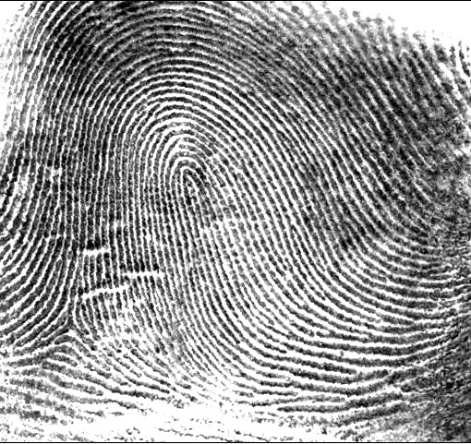

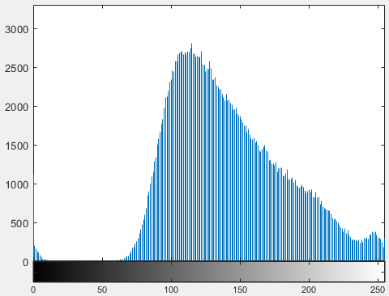 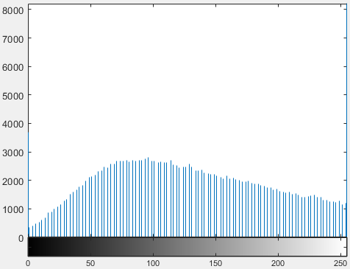

Brilho: 149.9281

Contraste: 255

Entropia: 6.0137

Imagem: Iris

 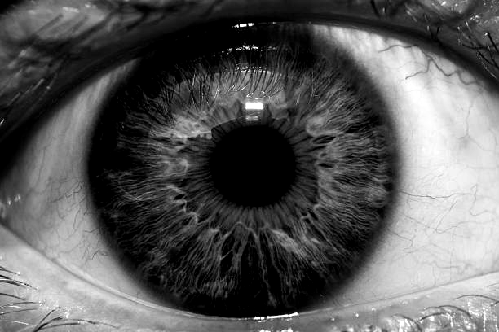

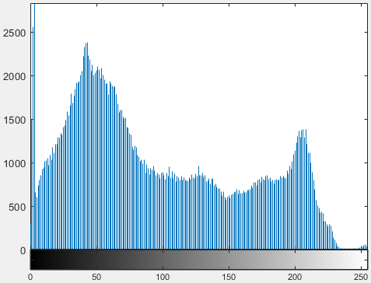 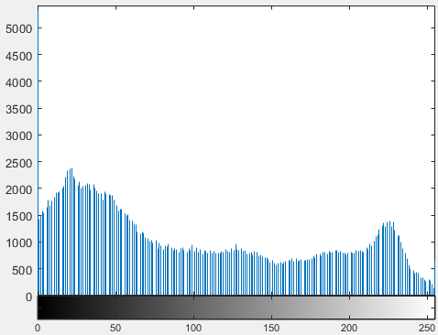

Brilho: 89.7797

Contraste: 255

Entropia: 7.1487

Imagem: MR

 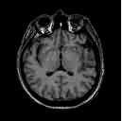

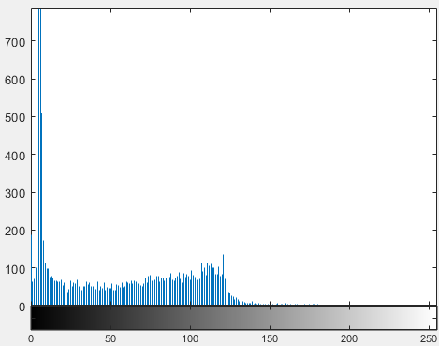 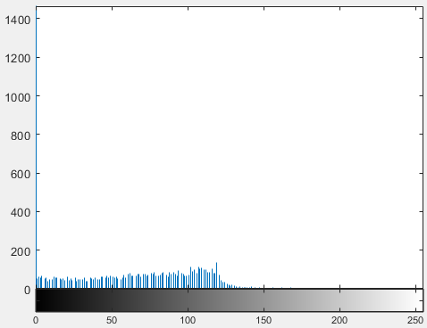

Brilho: 31.1625

Contraste: 255

Entropia: 3.9067

Imagem: PET

 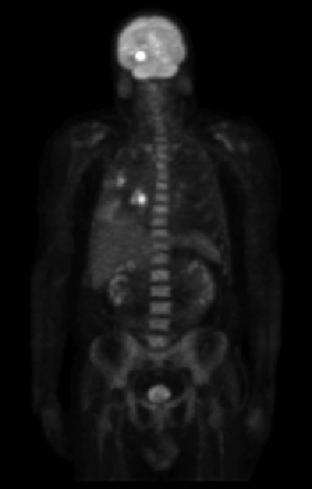

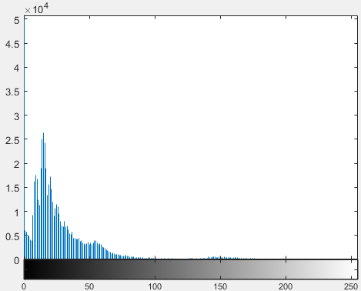 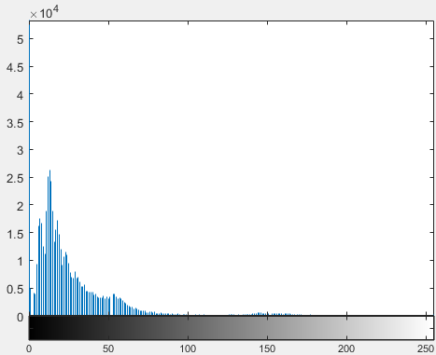

Brilho: 18.2135

Contraste: 255

Entropia: 4.6989

Imagem: Sat

 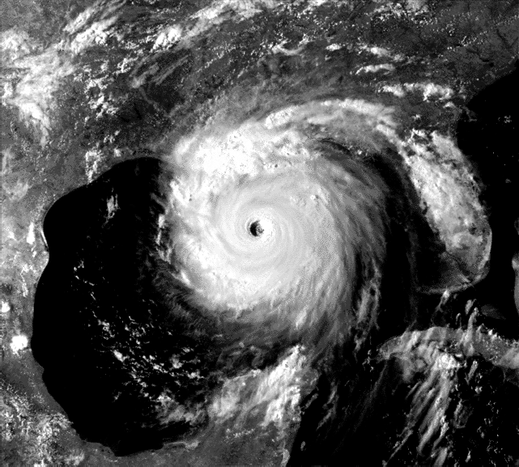

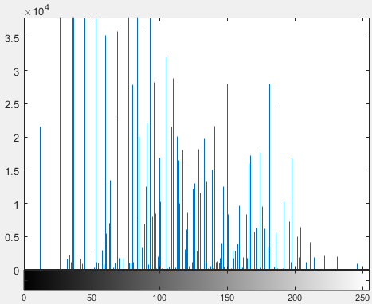 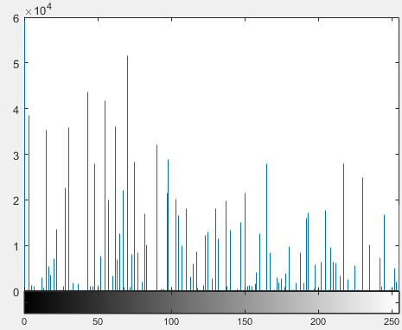

Brilho: 82.9269

Contraste: 255

Entropia: 5.3558

### c)

For each image, apply the histogram equalization and the histogram specification techniques to improve its contrast.

Equalização de histograma é uma operação que modifica a imagem de modo que o seu histograma seja mais uniforme, aumentando assim o seu contraste.

Para aplicar esta equalização, recorremos ao método histeq(…) do matlab e obtivemos a seguinte imagem e o seu histograma:

Imagem: Bird

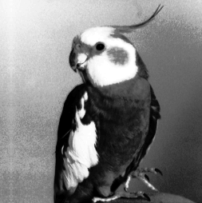 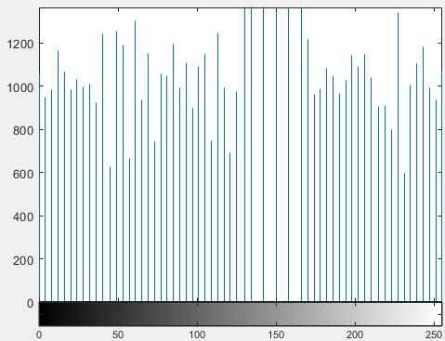

Comparando com o histograma original, percebemos que o obtido é mais uniforme. E por sua vez, a imagem obtida possui mais contraste que a original.

Especificação de histograma é uma operação que modifica a imagem de modo a que o seu histograma seja o mais parecido possível com o histrograma de uma imagem de referência. Essa imagem deve possui um alto contraste para que a imagem resultante possua também um alto contraste.

Pra realizar esta operação, utilizamos a função do matlab imhistmatch(…) e utilizamos como imagem de referência, a imagem que obtivemos da operação anterior (equalização de histograma) que sabemos que tem um contraste elevado.

Temos assim os seguintes resultados:

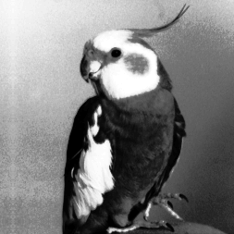 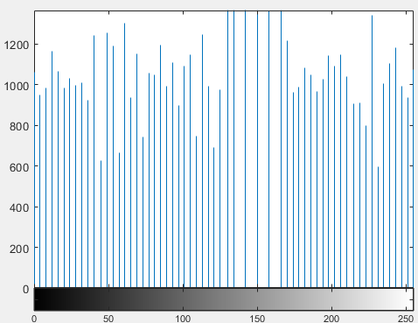

Obtemos assim, uma imagem com contraste mais elevado cujo histograma é muito semelhante ao da imagem de referência utilizada.

Nota: a imagem de referência não necessita de ser uma imagem igual resultante da equalização de histograma, pode ser uma imagem diferente desde que possua um contraste elevado.

Por fim, aplicamos o mesmo processo às diferentes imagens apresentando primeiro a imagem obtida do método histeq(…) e o respetivo histograma e depois a imagem obtida do método imhistmatch(…) e o respetivo histograma.

Imagem: Bubbles

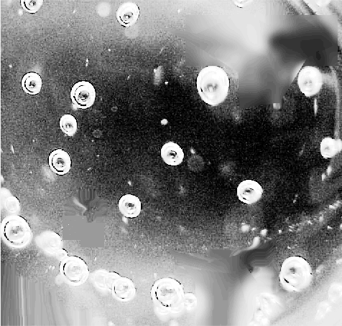 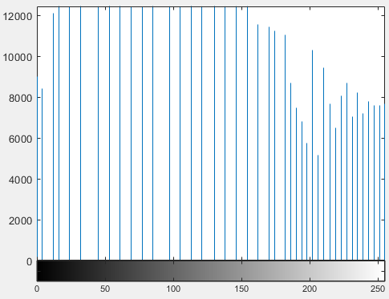

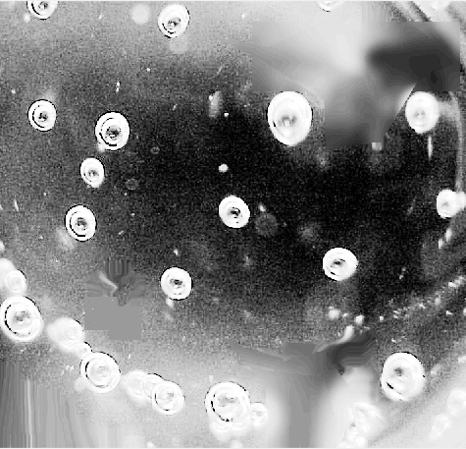 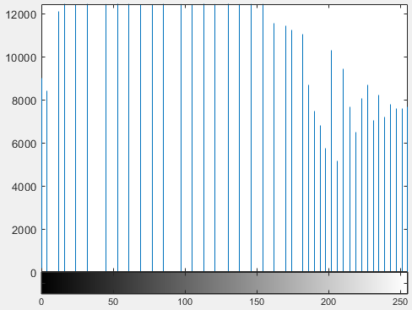

Imagem: CT

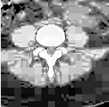 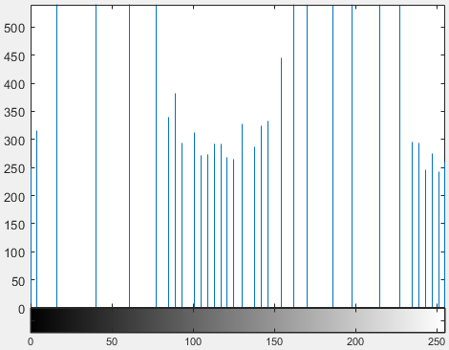

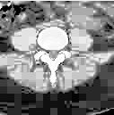 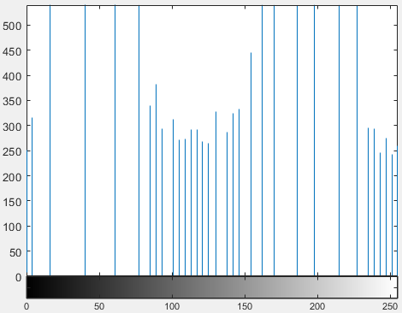

Imagem: Finger

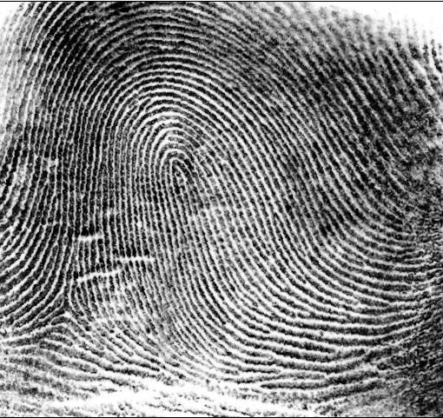 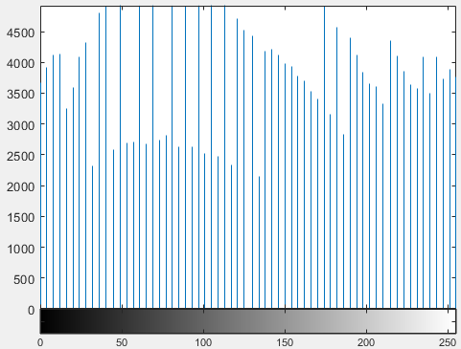

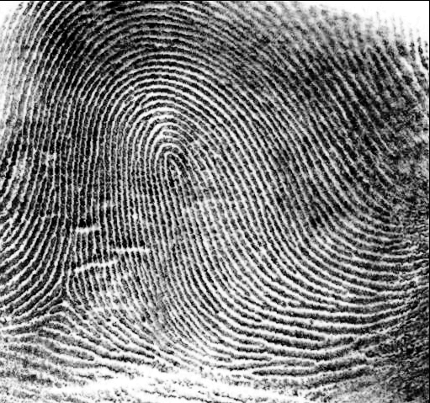 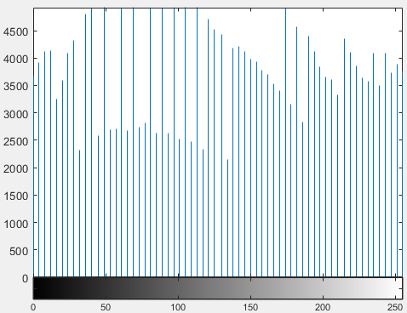

Imagem: Iris

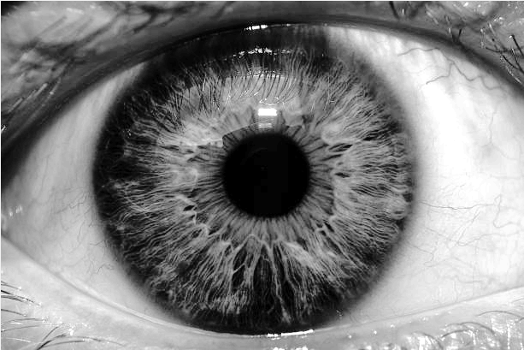 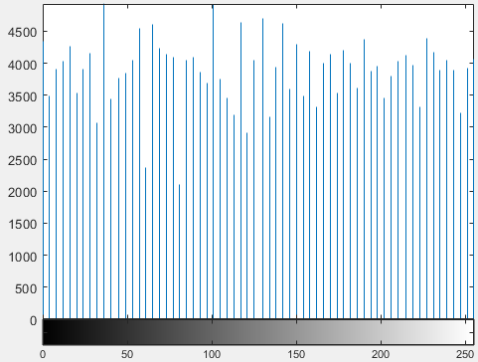

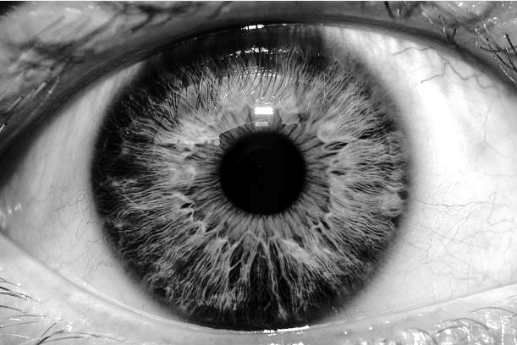 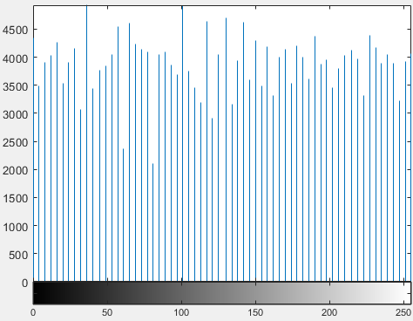

Imagem: MR

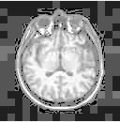 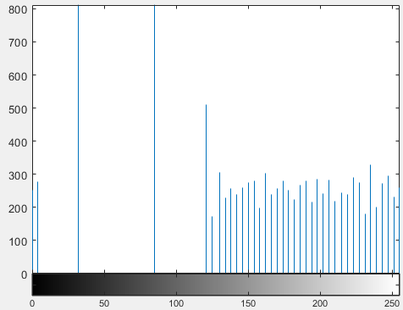

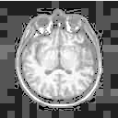 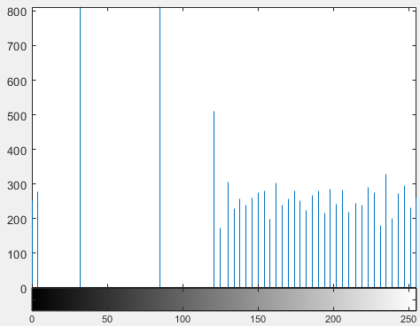

Imagem: PET

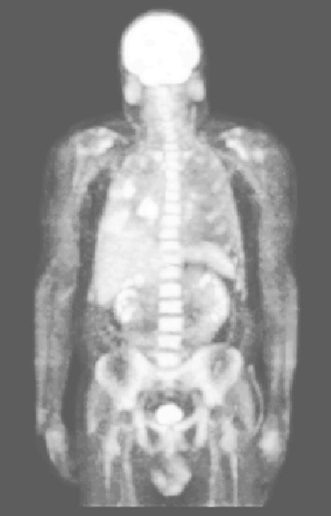 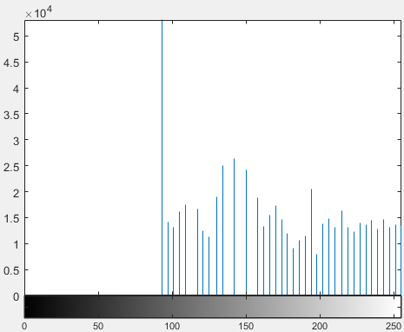

 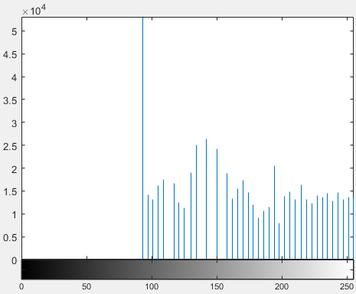

Imagem: Sat

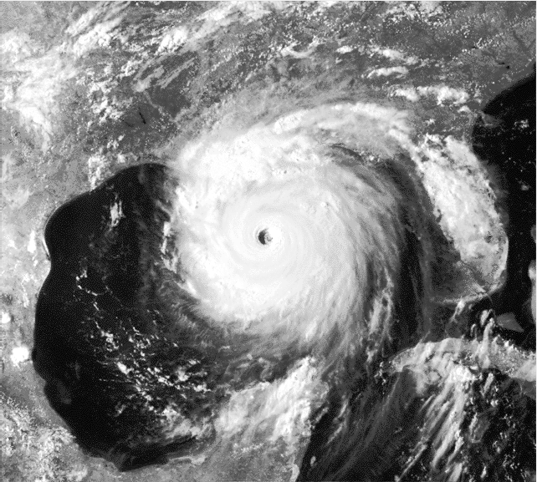 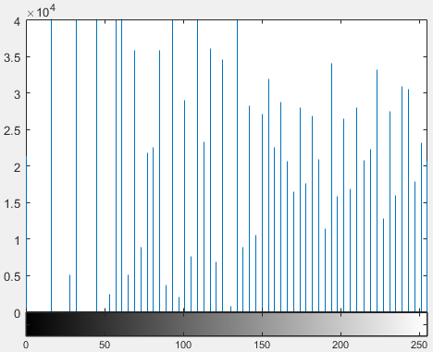

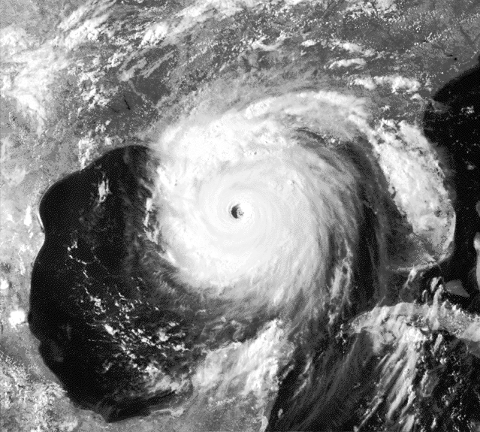 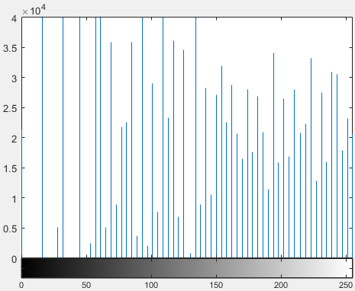

4. Exercício 4

### a)

Imagem: “face”

Analisando o conjunto de imagens “face…” percebemos que as imagens com ruído estão desfocadas. Acontece quando é utilizado um filtro gaussiano por uma imagem que a suaviza, desfocando a mesma.

 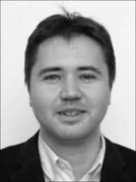

A imagem pode ser melhorada utilizando, por exemplo, a técnica “unsharp masking”. Esta técnica permite aumentar os contornos de uma imagem adicionando uma proporção k da máscara, obtida através da imagem original utilizando um filtro de suavização.

Máscara = imagem original – imagem suavizada (blured)

Imagem melhorada = imagem original + k*máscara

Imagem: “face_thermogram”

Nas imagens seguintes é possível perceber pontos brancos nas zonas mais escuras da imagem e pontos pretos nas zonas mais claras. Este tipo de ruído é chamado “Salt and Pepper” e consiste em ter um conjunto de pontos, brancos (“salt”) e pretos (“pepper”), espalhados pela imagem.

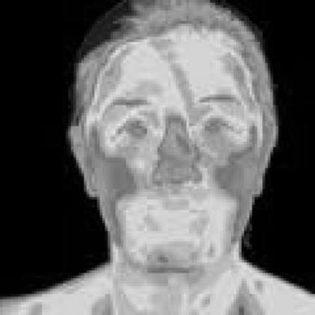 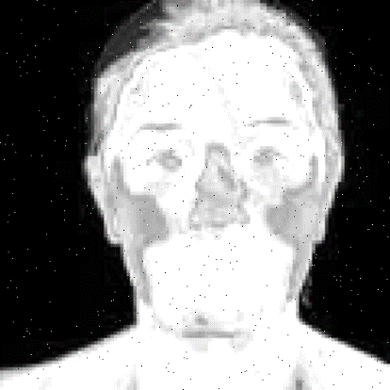

Para remover este tipo de ruído podemos utilizar um filtro mediano. Este filtro aplica ao pixel em estudo o valor da mediana de um conjunto de pixéis. Esse conjunto de pixéis é definido pela janela do filtro (kernel) que pode incluir mais ou menos pixéis conforme o seu tamanho.

Imagem: “finger”

Neste caso, as imagens em estudo têm um ruído periódico. Este tipo de ruído parece-se com um padrão sobreposto à imagem.

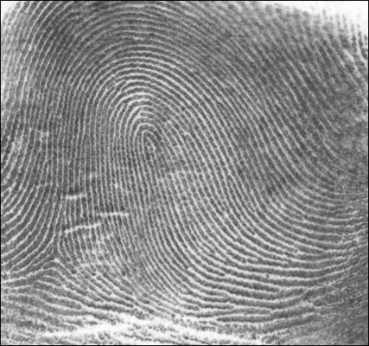 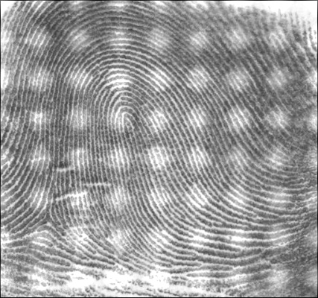

Uma solução é aplicar técnicas de filtragem baseadas na frequência. Adicionamos padding à imagem e aplicamos a DFT (Discrete Fourier Transformation) para obter o espectro da imagem e centramos esse mesmo espectro. Aplicamos em seguida um filtro, neste caso, passa-baixo. Em seguida, reverte-se o processo para obter a imagem. A imagem final apresentou um contraste mais reduzido por isso foi aplicado “histograma equalization”.

Imagem: “iris”

Nas imagens seguintes foi encontrado um tipo de ruído que parece “areia”. Este ruído é chamado de “film grain”.

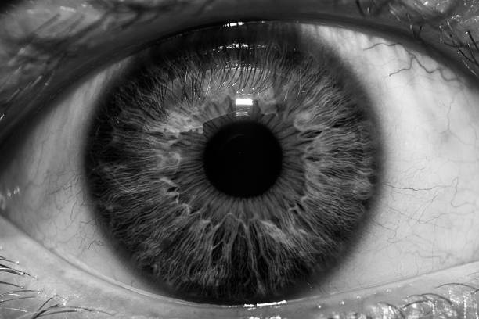 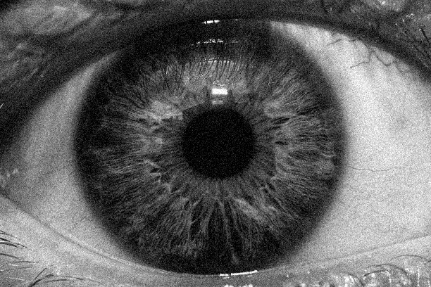

Tal como o ruído “Salt and Pepper”, pode ser melhorado aplicando um filtro de mediana.

Imagem: “squares”

Analiando as imagens seguintes, encontramos vários tipos de ruído. Aas imagens possuem o já mencionado “Salt and Pepper”. Para além disso, sofreram uma rotação alterando o seu formato original e aparentam ter sido transformadas na sua negativa.

 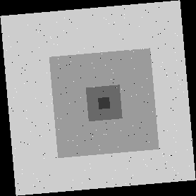

A rotação pode ser corrigida utilizando o método imrotate() com um determinado ângulo. Esta operação irá endireitar os quadrados da imagem deixando uma “moldura” preta à volta que é, em seguida, retirada à imagem. Por fim, o ruído “Salt and Pepper” pode ser removido utilizando um filtro de mediana enquanto a imagem negativa pode ser novamente transformada aplicando a equação:

Imagem original = 255 – imagem negativa

Imagem: “XRay”

Temos por último, imagens que aparentam ter sofrido quantização, ou seja, o número de bits que utilizavam para representar a intensidade de cada pixel foi reduzido, deixando a imagem com um aspeto “pixelizado”.

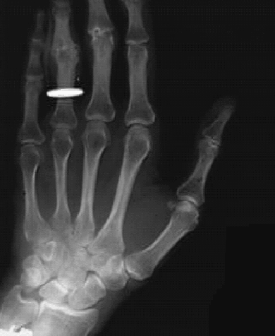 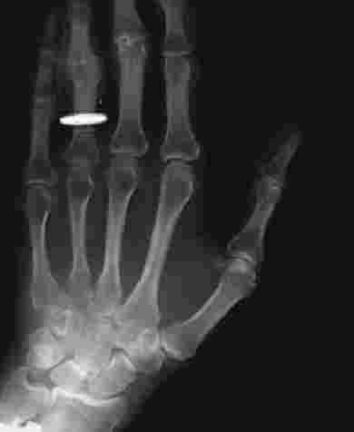

Tal como nas primeiras imagens (“face”), estas podem ser melhoradas aplicando a técnica “unsharp masking”.

### b)

“face_1”

 

Brightness original - noisy: -30.5625

Brightness original - improved: 0.0288

Contrast original - noisy: 16.9407

Contrast original - improved: 0

Entropy original - noisy: -0.3646

Entropy original - improved: -0.0046

MSE original - noisy: 1.2640e+03

MSE original - improved: 0.0290

MAE original - noisy: 0.5257

MAE original - improved: 0.0289

“face_2”

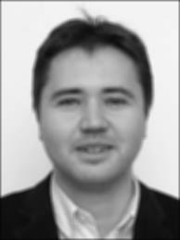 

Brightness original - noisy: -29.6335

Brightness original - improved: 0.0337

Contrast original - noisy: 15.9176

Contrast original - improved: 0

Entropy original - noisy: -0.4160

Entropy original - improved: -0.0080

MSE original - noisy: 1.2681e+03

MSE original - improved: 0.0375

MAE original - noisy: 0.8570

MAE original - improved: 0.0356

“face_3”

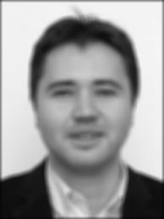 

Brightness original - noisy: -28.7775

Brightness original - improved: 0.0293

Contrast original - noisy: 14.5787

Contrast original - improved: 0

Entropy original - noisy: -0.5256

Entropy original - improved: -0.0233

MSE original - noisy: 1.2860e+03

MSE original - improved: 0.0561

MAE original - noisy: 1.3900

MAE original - improved: 0.0427

“face_4”

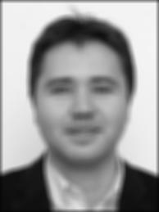 

Brightness original - noisy: -27.9358

Brightness original - improved: 0.0392

Contrast original - noisy: 14.5787

Contrast original - improved: 0

Entropy original - noisy: -0.5624

Entropy original - improved: -0.0238

MSE original - noisy: 1.3111e+03

MSE original - improved: 0.0679

MAE original - noisy: 1.8438

MAE original - improved: 0.0535

Analisando as imagens e os respetivos resultados, notamos que o erro aumenta conforme o nível de ruído. Este aumento, no entanto, é muito reduzido, e verificando mais concretamente as diferenças entre os valores da imagem original “face” e a imagem melhorada, obtida no final do processo, podemos dizer que foram obtidos resultados muito satisfatórios.

“face_thermogram_1”

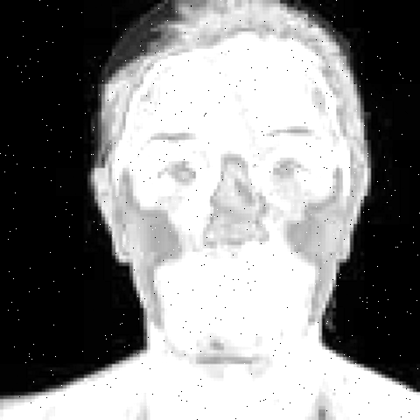 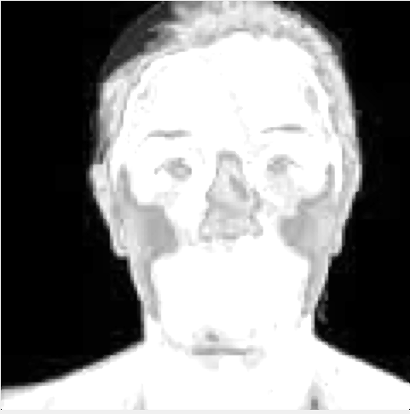

Brightness original - noisy: -37.0357

Brightness original - improved: -37.1149

Contrast original - noisy: -0.5993

Contrast original - improved: -0.5993

Entropy original - noisy: 1.7824

Entropy original - improved: 1.7602

MSE original - noisy: 2.5078e+03

MSE original - improved: 2.4208e+03

MAE original - noisy: 0.2103

MAE original - improved: 0.0049

“face_thermogram_2”

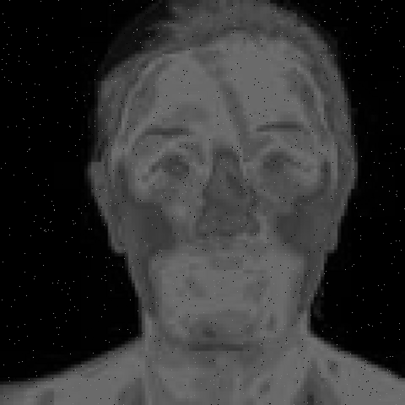 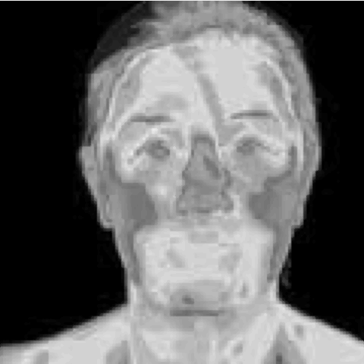

Brightness original - noisy: 50.0400

Brightness original - improved: 0.2088

Contrast original - noisy: 5.3197

Contrast original - improved: 0.0733

Entropy original - noisy: 0.7148

Entropy original - improved: 1.6597

MSE original - noisy: 4.4875e+03

MSE original - improved: 5.3354

MAE original - noisy: 50.2418

MAE original - improved: 0.7461

“face_thermogram_3”

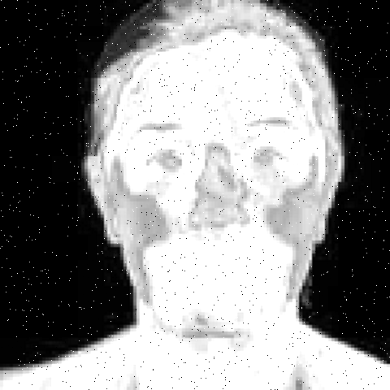 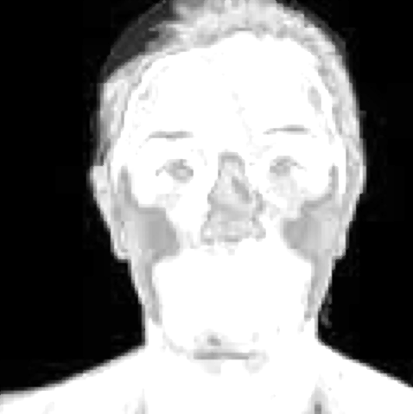

Brightness original - noisy: -36.9993

Brightness original - improved: -37.1173

Contrast original - noisy: -0.5993

Contrast original - improved: -0.5993

Entropy original - noisy: 1.8023

Entropy original - improved: 1.7610

MSE original - noisy: 2.6895e+03

MSE original - improved: 2.4212e+03

MAE original - noisy: 0.5988

MAE original - improved: 0.0050

“face_thermogram_4”

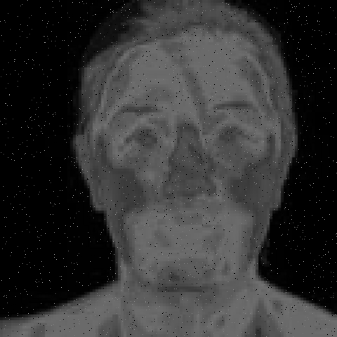 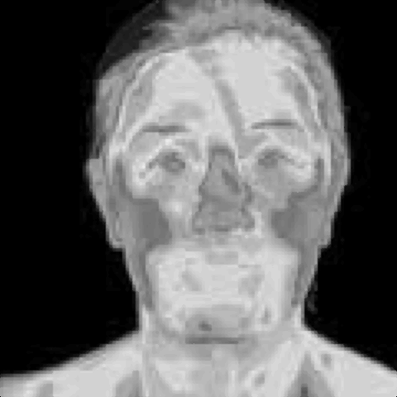

Brightness original - noisy: 49.9056

Brightness original - improved: 0.2111

Contrast original - noisy: 5.3197

Contrast original - improved: 0.0733

Entropy original - noisy: 0.7180

Entropy original - improved: 1.6605

MSE original - noisy: 4.5644e+03

MSE original - improved: 5.0815

MAE original - noisy: 50.3630

MAE original - improved: 0.7510

Analisando os resultados percebemos que são obtidos bons resultados nas imagens. As imagens “face_thermogram_2” e “face_thermogram_4” apresentam menos contraste do que as originais e por isso foi necessário aplicar “histogram specification” utilizando a imagem original como referência.

“finger_1”

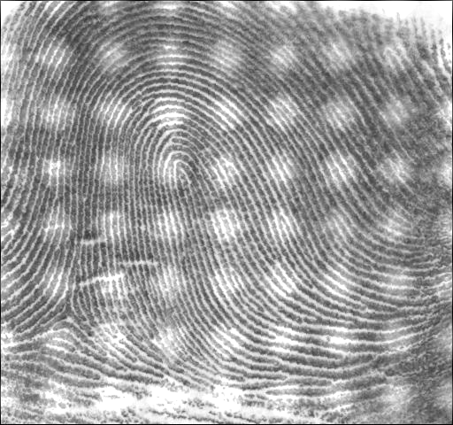 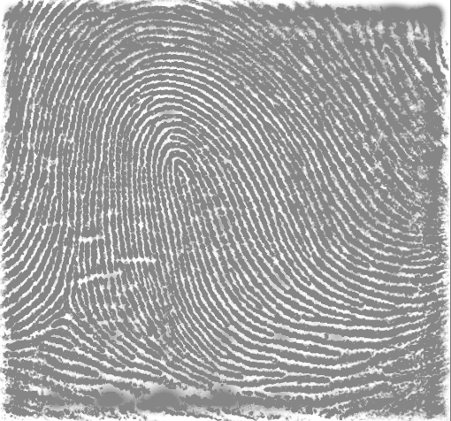

Brightness original - noisy: -15.4459

Brightness original - improved: -21.9486

Contrast original - noisy: 0

Contrast original - improved: 42.1102

Entropy original - noisy: -0.0825

Entropy original - improved: 3.9991

MSE original - noisy: 739.2277

MSE original - improved: 1.5336e+03

MAE original - noisy: 0

MAE original - improved: 4.5415

“finger_2”

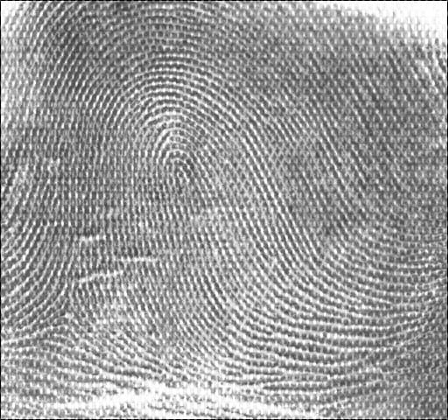 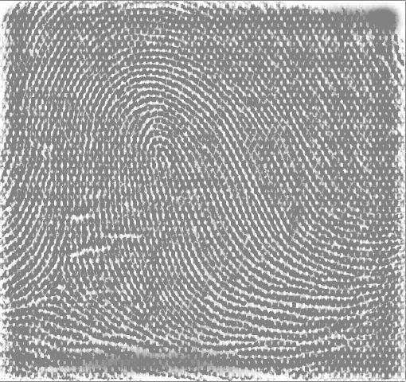

Brightness original - noisy: -14.5943

Brightness original - improved: -19.7639

Contrast original - noisy: 0

Contrast original - improved: 42.1102

Entropy original - noisy: -0.1002

Entropy original - improved: 3.8630

MSE original - noisy: 750.1454

MSE original - improved: 1.8695e+03

MAE original - noisy: 0

MAE original - improved: 6.5818

“finger_3”

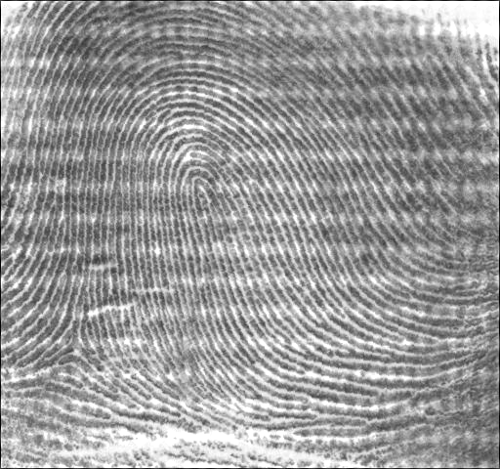 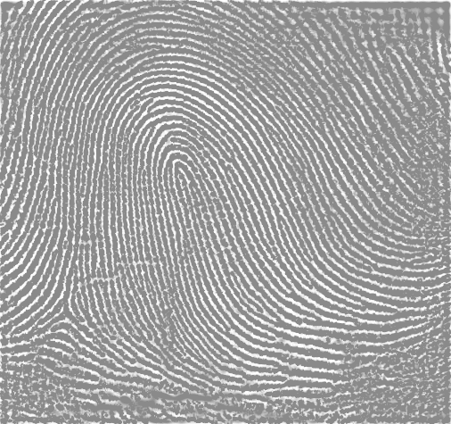

Brightness original - noisy: -13.1956

Brightness original - improved: -24.0210

Contrast original - noisy: 0

Contrast original - improved: 42.1102

Entropy original - noisy: -0.0897

Entropy original - improved: 4.1238

MSE original - noisy: 479.5775

MSE original - improved: 1.7243e+03

MAE original - noisy: 0

MAE original - improved: 5.0761

“finger_4”

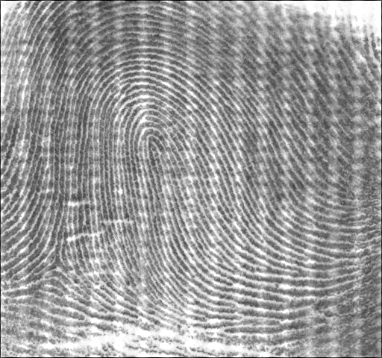 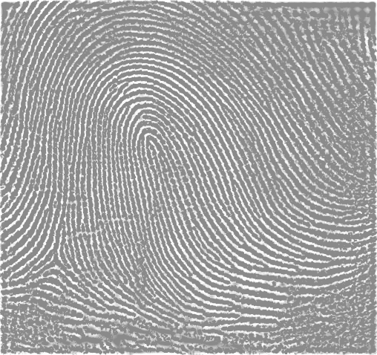

Brightness original - noisy: -13.1679

Brightness original - improved: -24.0305

Contrast original - noisy: 0

Contrast original - improved: 42.1102

Entropy original - noisy: -0.0874

Entropy original - improved: 4.1234

MSE original - noisy: 477.8843

MSE original - improved: 1.7278e+03

MAE original - noisy: 0

MAE original - improved: 5.0824

“finger_5”

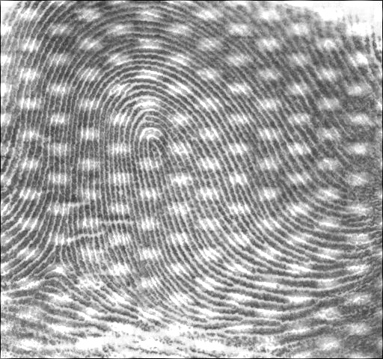 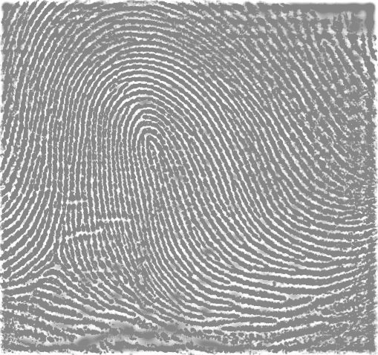

Brightness original - noisy: -18.9845

Brightness original - improved: -21.9049

Contrast original - noisy: 0

Contrast original - improved: 42.1102

Entropy original - noisy: -0.0802

Entropy original - improved: 3.9773

MSE original - noisy: 1.1151e+03

MSE original - improved: 1.6012e+03

MAE original - noisy: 0

MAE original - improved: 5.1430

Analisando os resultados, podemos perceber uma melhoria em cada uma das imagens. Para cada uma, foi estudado o espectro para perceber qual o valor do raio mais adequado a utilizar na construção do filtro passa-baixo.

“iris_1”

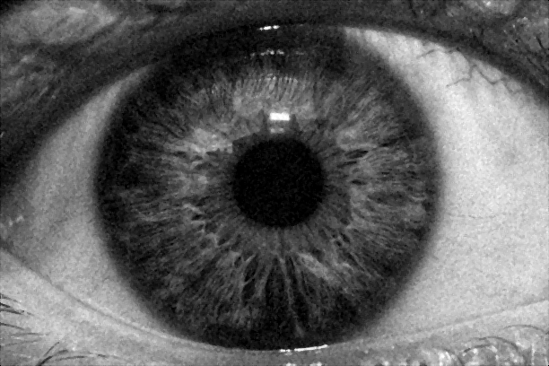 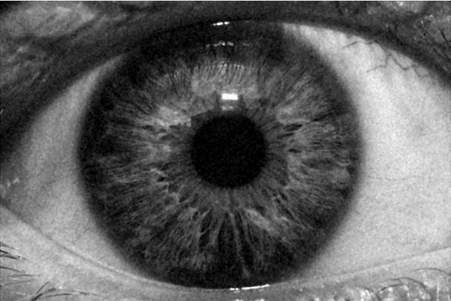

Brightness original - noisy: -0.4139

Brightness original - improved: 0.0790

Contrast original - noisy: 0

Contrast original - improved: 0

Entropy original - noisy: -0.0437

Entropy original - improved: -0.0145

MSE original - noisy: 309.5265

MSE original - improved: 94.7795

MAE original - noisy: 6.7812

MAE original - improved: 3.6554

“iris_2”

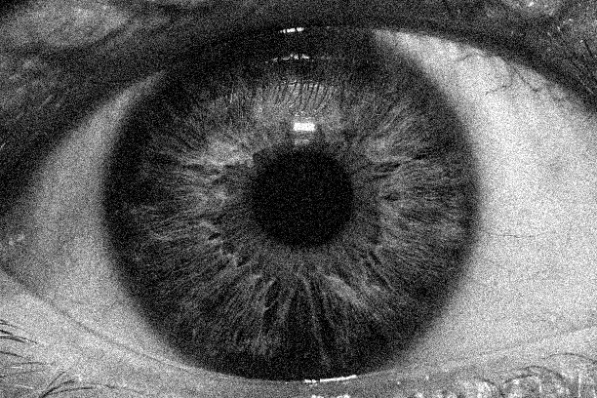 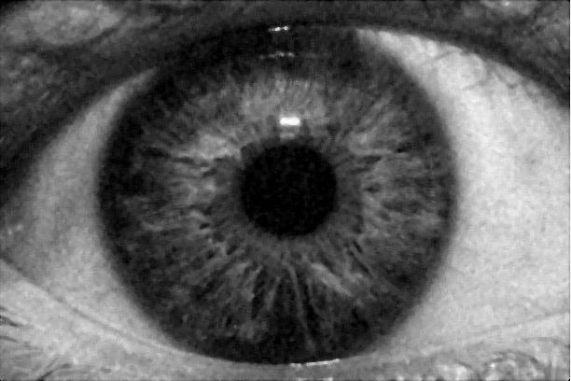

Brightness original - noisy: -0.7374

Brightness original - improved: 0.3435

Contrast original - noisy: 0

Contrast original - improved: 0

Entropy original - noisy: -0.0114

Entropy original - improved: 0.0044

MSE original - noisy: 595.6140

MSE original - improved: 129.6414

MAE original - noisy: 9.3374

MAE original - improved: 4.1271

“iris_3”

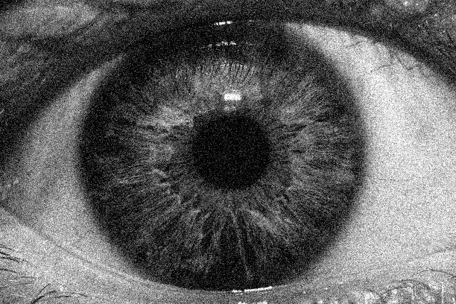 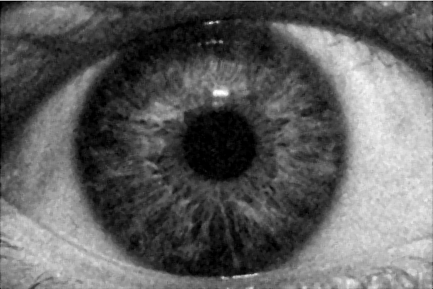

Brightness original - noisy: -1.1435

Brightness original - improved: 0.4049

Contrast original - noisy: 0

Contrast original - improved: 0

Entropy original - noisy: 0.0377

Entropy original - improved: -0.0037

MSE original - noisy: 870.9738

MSE original - improved: 154.3895

MAE original - noisy: 11.1864

MAE original - improved: 4.6429

“iris_4”

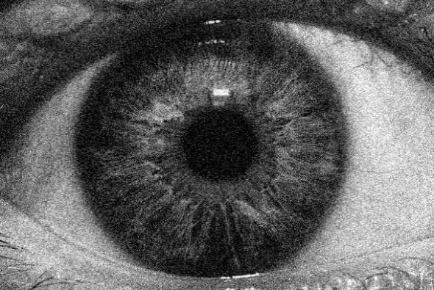 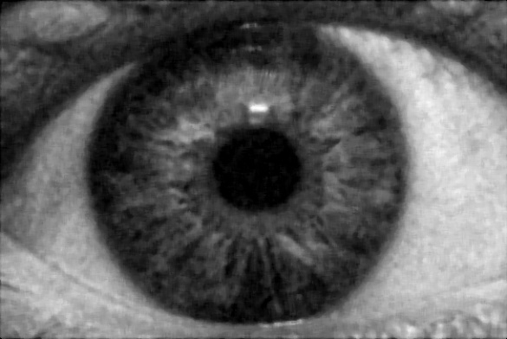

Brightness original - noisy: -1.4685

Brightness original - improved: 0.7222

Contrast original - noisy: 0

Contrast original - improved: 0

Entropy original - noisy: 0.0887

Entropy original - improved: 0.0150

MSE original - noisy: 1.1238e+03

MSE original - improved: 177.3000

MAE original - noisy: 12.6038

MAE original - improved: 4.8269

A cada imagem o barulho aumenta. Para o atenuar temos de aumentar o tamanho da janela do filtro de mediana. No entanto, ao aplicar este filtro, a imagem vai perdendo qualidade consoante o tamanho da janela.

“squares_1”

 

Brightness original - noisy: -90.7713

Brightness original - improved: 0.0114

Contrast original - noisy: -36.0896

Contrast original - improved: -34.0227

Entropy original - noisy: -0.4708

Entropy original - improved: -4.7312e-04

MSE original - improved: 0.5722

MAE original - improved: 0.0114

“squares_2”

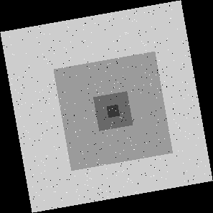 

Brightness original - noisy: -70.8779

Brightness original - improved: 0.0153

Contrast original - noisy: -36.0896

Contrast original - improved: -34.0227

Entropy original - noisy: -0.5772

Entropy original - improved: -5.9856e-04

MSE original - improved: 15.8691

MAE original - improved: 0.1663

“squares_3”

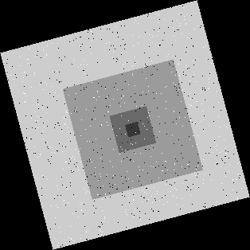 

Brightness original - noisy: -56.0663

Brightness original - improved: 0.0061

Contrast original - noisy: -36.0896

Contrast original - improved: -34.0227

Entropy original - noisy: -0.5947

Entropy original - improved: -6.9413e-04

MSE original - improved: 15.4114

MAE original - improved: 0.1572

“squares_4”

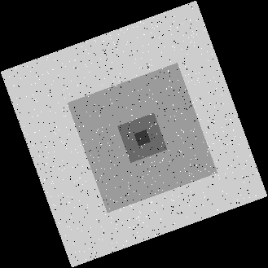 

Brightness original - noisy: -44.8619

Brightness original - improved: 0.0160

Contrast original - noisy: -36.0896

Contrast original - improved: -34.0227

Entropy original - noisy: -0.5822

Entropy original - improved: -0.0022

MSE original - improved: 1.7166

MAE original - improved: 0.0252

Como podemos ver pelas imagens, cada uma tem uma rotação maior que a anterior e o ângulo para corrigir a rotação aumenta de acordo. Assim, conseguimos obter resultados muito positivos.

“XRay_1”

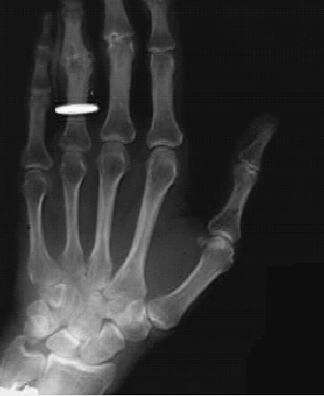 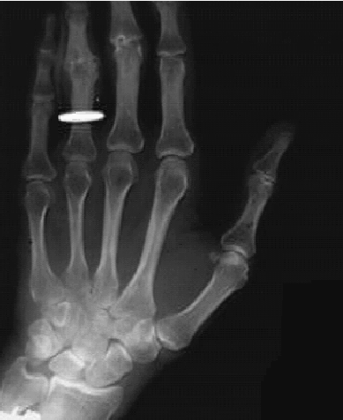

Brightness original - noisy: -0.3988

Brightness original - improved: 0

Contrast original - noisy: -18.0278

Contrast original - improved: 0

Entropy original - noisy: 0.7661

Entropy original - improved: 0

MSE original - noisy: 24.4210

MSE original - improved: 0

MAE original - noisy: 1.5619

MAE original - improved: 0

“XRay_2”

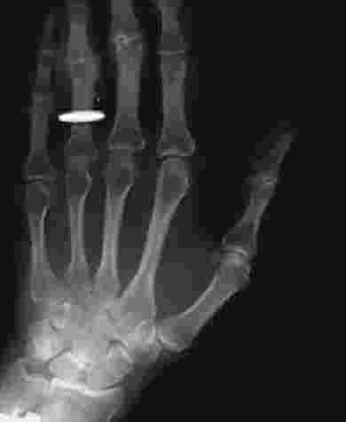 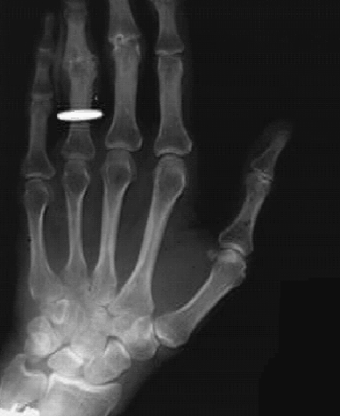

Brightness original - noisy: 0.5306

Brightness original - improved: 1.0774e-05

Contrast original - noisy: -18.0278

Contrast original - improved: 0

Entropy original - noisy: 0.9021

Entropy original - improved: -2.0778e-05

MSE original - noisy: 29.3586

MSE original - improved: 1.0774e-05

MAE original - noisy: 2.2398

MAE original - improved: 1.0774e-05

“XRay_3”

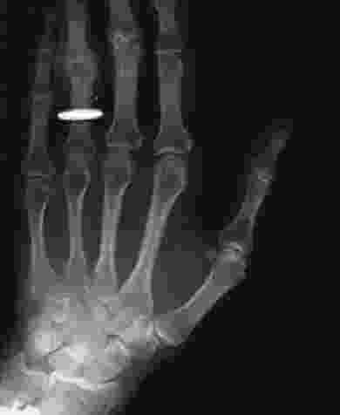 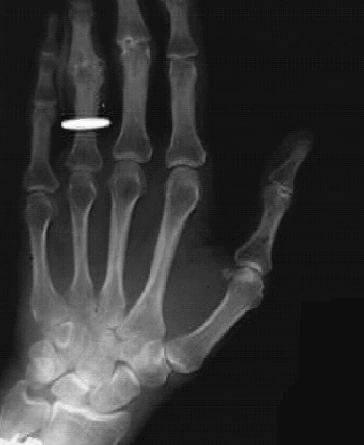

Brightness original - noisy: 1.7854

Brightness original - improved: -2.1547e-05

Contrast original - noisy: -18.0278

Contrast original - improved: 0

Entropy original - noisy: 1.0741

Entropy original - improved: -4.1228e-05

MSE original - noisy: 44.7169

MSE original - improved: 4.3094e-05

MAE original - noisy: 3.4851

MAE original - improved: 1.0774e-05

“XRay_4”

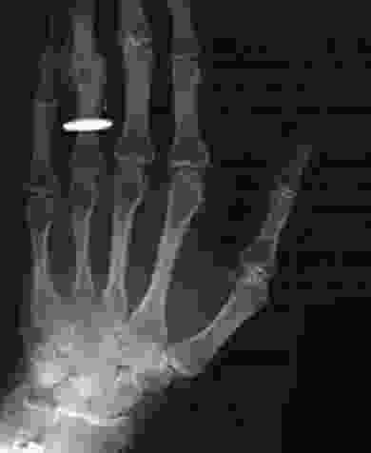 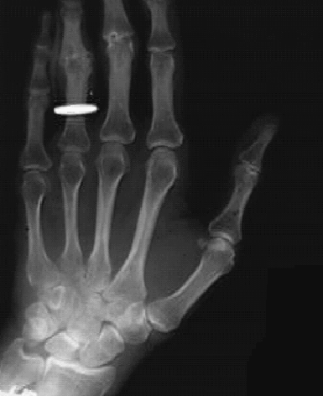

Brightness original - noisy: -2.2551

Brightness original - improved: 4.3094e-05

Contrast original - noisy: -18.0278

Contrast original - improved: 0

Entropy original - noisy: 1.4321

Entropy original - improved: -2.0839e-04

MSE original - noisy: 86.7735

MSE original - improved: 1.2928e-04

MAE original - noisy: 2.9030

MAE original - improved: 8.6188e-05

Analisando os resultados e comparando as imagens, conseguimos perceber que foram obtidos bons resultados, com erros próximos de 0 e valores semelhantes para as diferenças entre o brilho, contraste e entropia.

5. Exercício 5

### a)

O gerador de Cartões proposto consiste numa aplicação que permite gerar cartões matriz, utilizados por exemplo como medida de segurança na autenticação em plataformas bancárias, permitindo aos os seus utilizadores acederem às suas áreas pessoais através da inserção de alguns valores pedidos referentes a este cartão.

A aplicação proposta gera uma grelha de 24 valores de 3 dígitos, de forma aleatória, sendo que estas matrizes podem ser a cores ou em tons de cinzento.

Inicialmente os valores eram gerados e introduzidos no cartão, mas posteriormente foram alterados para utilizarem as imagens dos algarismos necessários, retirando assim esforço de computação na geração e display dos mesmos.

As tonalidades e números gerados são feitos de forma aleatória, sendo muito improvável a geração de dois cartões idênticos. A disposição dos números na grelha é fixa, mantendo assim sempre o mesmo resultado visual.

### b)

|  |
| --- |
|  |
|  |
|  |
|  |
|  |

Os resultados acima demonstrados permitem perceber que a geração dos cartões é feita de forma eficaz, mantendo sempre o mesmo modelo, independentemente se estes são em tons de cinzento ou com cores.

Para todos os exemplos acima, foram geradas versões a cores e em greyscale, sendo apenas demonstrada uma das versões para cada cartão, tornando-se redundante a versão completar à já apresentada.

6. Exercício 6

### a)

O gerador de captcha carateriza-se por um algoritmo que agrupa 7 símbolos gerados aleatoriamente, de entre um alfabeto de algarismos e letras (0-9 e A-Z, respetivamente). Tal como pedido, existem três níveis de dificultade diferentes – nível 1, 2 e 3 – fazendo com que seja mais difícil decifrar o código contido na imagem gerada. Este nível de dificuldade é também gerado aleatoriamente, mostrando na alínea seguinte 5 casos de códigos captcha gerados, em que no topo das janelas é possível perceber qual o nível de dificuldade associado. A cor dos códigos gerados também é atribuída de forma aleatória. Cada execução da aplicação gera um código diferente e guarda-o em formato .png na mesma pasta.

Depois da imagem ter sido gerada, é automaticamente aberta uma janela informativa que pede ao utilizador para inserir o código contido na imagem, sendo posteriormente feita a validação deste código. Em ambos os casos, o utilizador receberá uma informação notificando se o código inserido foi o código correto ou incorreto.

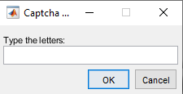

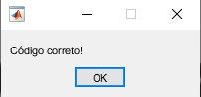 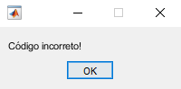

### b)

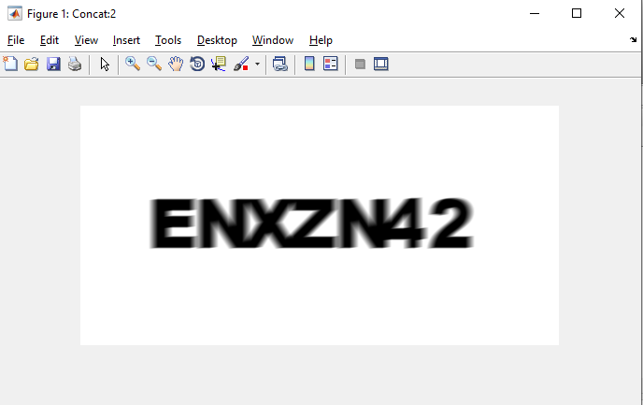

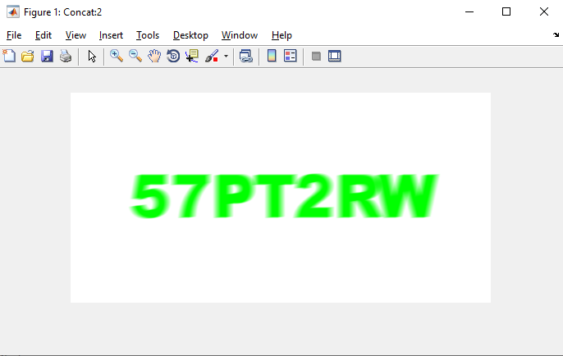

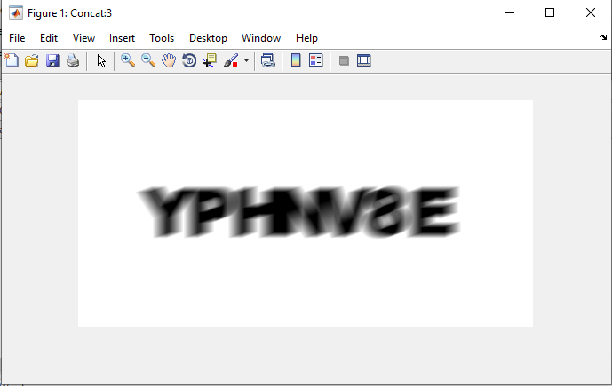

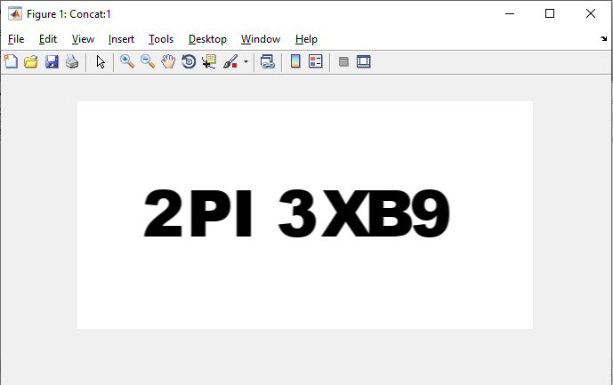

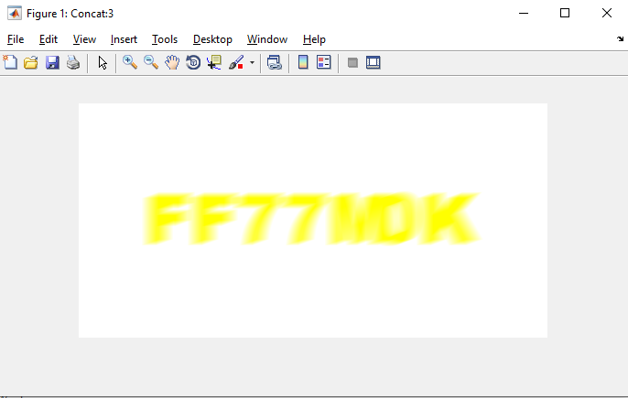

De referir que inicialmente a geração destas imagens tinha sido feita através da composição de imagens individuais de cada um dos algarismos e letras, poupando assim no esforço computacional relativo à geração das imagens, mas a agregação de imagens não foi conseguida como pretendido, tendo o grupo optado assim pelo método anteriormente elaborado de geração total das imagens.

De uma forma geral a aplicação foi desenvolvida de forma eficiente, permitindo geral códigos diferentes e com múltiplos níveis de dificuldade, usando um filtro de desfoque (blur), permitindo ajustar qual o grau de dificuldade associado.